**Diego Vásquez - 211628**

**Ventajas / desventajas hay al utilizar el patrón Singlenton en general**

La ventaja más importante es que tiene acceso controlado a una única instancia y se tiene un orden con respecto a los objetos que se crean, como desventaja principal se tiene que al ser un patrón sencillo se puede dar el caso en el que cause problemas innecesarios o perjudique al proyecto en general.

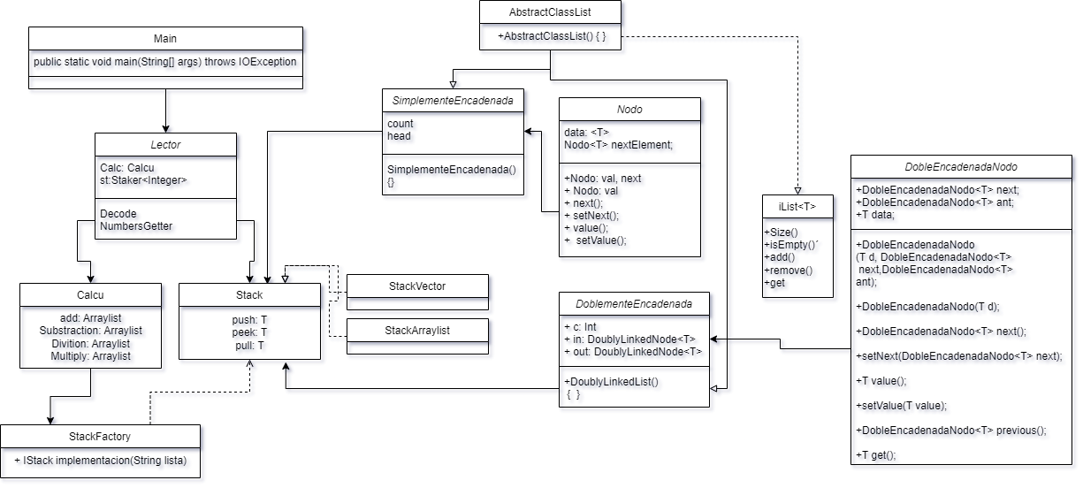**UML**